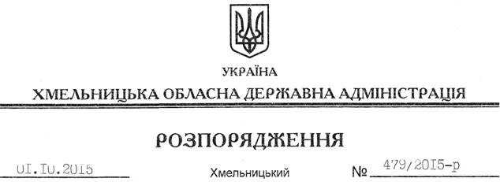

Про надання дозволу на розроблення технічної документації із землеустрою щодо встановлення (відновлення) меж земельної ділянки в натурі (на місцевості) Держсанепідемслужбі України

На підставі статей 6, 21, 39 Закону України “Про місцеві державні адміністрації”, статей 17, 122-124 Земельного кодексу України, Закону України “Про внесення змін до деяких законодавчих актів України щодо розмежування земель державної та комунальної власності”, статті 55 Закону України “Про землеустрій”, розглянувши клопотання ГУ Держсанепідемслужби у Хмельницькій області, зареєстроване в обласній державній адміністрації 14.09.2015 за № 68/6247-11-26/2015, та додані матеріали:
1. Надати дозвіл Державній санітарно-епідеміологічній службі України на розроблення технічної документації із землеустрою щодо встановлення (відновлення) меж земельної ділянки в натурі (на місцевості) державної власності (землі житлової та громадської забудови) площею 1,4010 га, кадастровий номер 6810500000:02:005:0133, для будівництва та обслуговування будівель закладів охорони здоров’я та соціальної допомоги, що розташована за адресою: Хмельницька область, м. Нетішин, вул. Лісова, 1.
2. Державній санітарно-епідеміологічній службі України при розробленні технічної документації із землеустрою щодо встановлення (відновлення) меж земельної ділянки в натурі (на місцевості) забезпечити дотримання вимог чинного законодавства.
3. Контроль за виконанням цього розпорядження покласти на заступника голови облдержадміністрації відповідно до розподілу обов’язків.

Голова адміністрації М.Загородний

